Cher(e) <<First Name>> <<Last Name>>, Chaleureuses salutations de la curie !
Le 30 novembre 2022

Cela fait un peu plus d'une semaine que la COP27 s'est terminée à Sharm El Sheikh. Est venu le temps de revenir sur ce qui s'est passé au cours de ce sommet de deux semaines. Comme nous l'avons mentionné dans notre précédent HL, une équipe de Jésuites d'Afrique et quelques partenaires proches d'Ecojesuit ainsi que d'autres groupes de l'Eglise étaient présents au Sommet, essayant de faire écho aux voix des personnes affectées par le climat. Dans cette HL, quelques-uns d'entre eux partagent leurs réflexions sur cet événement qui soulève des préoccupations mondiales.

Notre participation à la COP27 visait à appeler les nations à mettre en œuvre les décisions essentielles prises lors des sommets précédents. Les efforts concertés des groupes de la société civile ont donné lieu à deux avancées positives : la création d'un "Fonds pour les pertes et les dommages" et une nouvelle approche holistique du changement climatique et de la sécurité alimentaire - un petit pas positif. Mais le chemin à parcourir est encore long. Les nombreuses ombres que nous voyons parmi les nations et les dirigeants nous mettent au défi de poursuivre nos efforts pour établir une planète écologiquement juste et une société humaine.

Qu'est-ce que cela signifie pour nous dans notre mission Justice Sociale et Ecologie ? Qu'est-ce qui fera que les nations transformeront les promesses en actions ? Comment lutter contre les catastrophes climatiques causées par l'homme qui entraînent des migrations et des réfugiés ? Que devons nous faire pour que la conversion écologique devienne une réalité pour le bien de tous, et plus encore pour les pauvres et la création ? Comme cela se passe en Inde et dans de nombreuses autres régions du monde, les mouvements populaires pour l'unité peuvent ils servir de modèle ? Je crois que notre spiritualité d'incarnation et nos voix collectives peuvent apporter les changements nécessaires.

Que notre préparation à la Nativité durant cet Avent nous donne l'espoir de réussir cette

mission !

Mes meilleurs vœux,

Xavier Jeyaraj, SJ SJES Secrétariat

DEROULEMENT ET DECISIONS



Récapitulation de la COP27
Chris Goode, Stagiaire SJES

La conférence COP27 a pris des mesures importantes pour aider les pays qui luttent actuellement contre les impacts du changement climatique. Le résultat le plus marquant de la COP27 est le fonds pour les pertes et dommages que les pays ont convenu de créer. En savoir plus...



Lutter pour construire une gouvernance mondiale à travers le processus de la COP,
Pedro Walpole SJ

Les délégués dévoués se sont réunis pour le résultat final de la COP27 au petit matin du 20 novembre, dernier jour de la COP27, et clôture officielle après deux semaines de négociations avec l'adoption du Plan de mise en œuvre de Charm el- Cheikh En savoir plus...

Accord de la Cop27 sur l’alimentation
Bryan P Galligan SJ

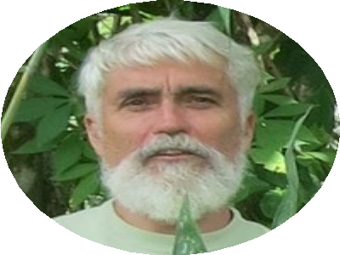La COP27, la 27ème Conférence des Parties à la Convention-cadre des Nations Unies sur les changements climatiques (CCNUCC), est enfin terminée. Au cours de négociations tardives qui se sont En savoir plus...

Session pleinière conclusive

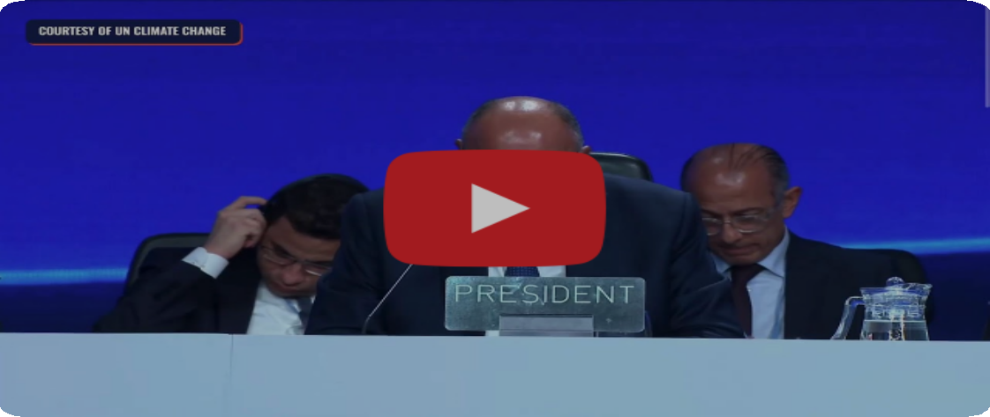

IMPLEMENTATION

La mise en œuvre à la COP 27

Le thème de la COP 27, la dernière conférence des Nations unies sur le climat qui se déroule à Sharm el Sheikh en Égypte, a été baptisé "mise en œuvre". À en juger les nombreux discours des chefs d'État,des activistes climatiques de premier plan, En savoir plus...

Modèles

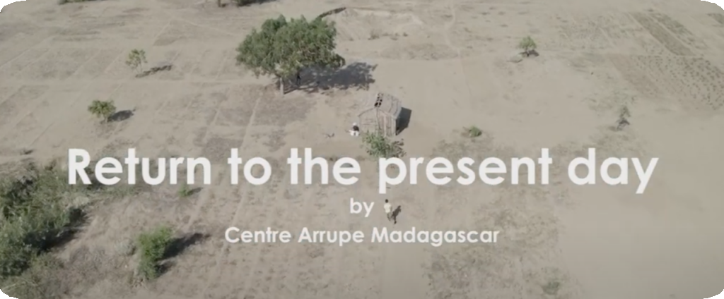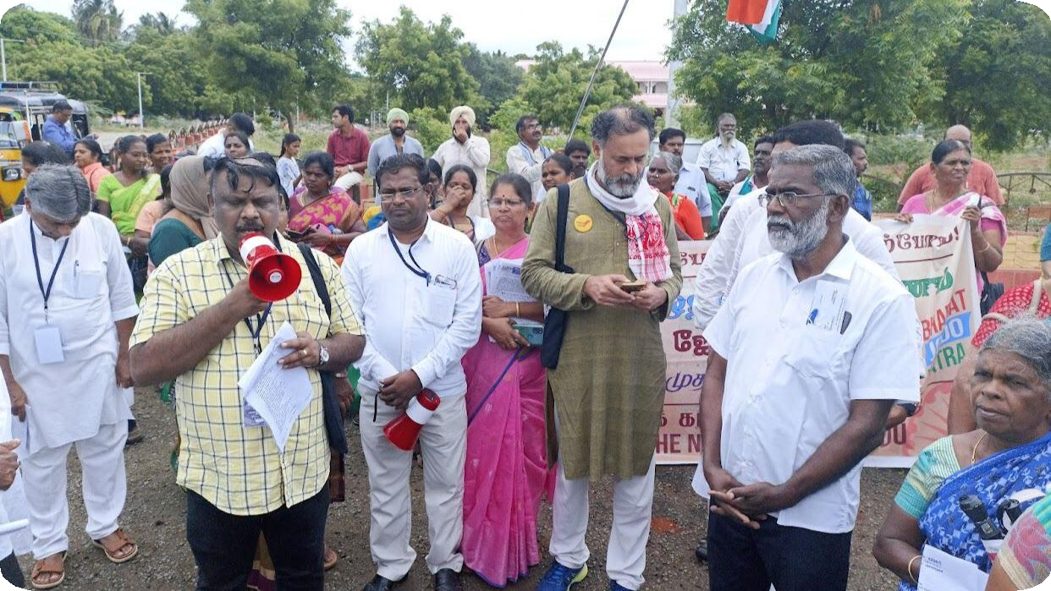Madagascar – Retour à l’époque actuelle
Les terres couvertes de forêts à Madagascar diminuent de plus en plus. Selon Global Forest Watch, de 2001 à 2021, Madagascar a perdu 4,36Mha de couverture végétale, ce qui équivaut à une diminution de 25% de la couverture végétale depuis 2000, En savoir plus..

Inde – Voyage des Jésuites avec la marche India Unite (Bharat Jodo Yatra)
Bharat Jodo Yatra (BJY) est un mouvement de masse lancé par le Congrès national indien qui vise à unir le pays contre la politique fasciste du Bharatiya Janata Party (BJP) au pouvoir. En savoir plus..

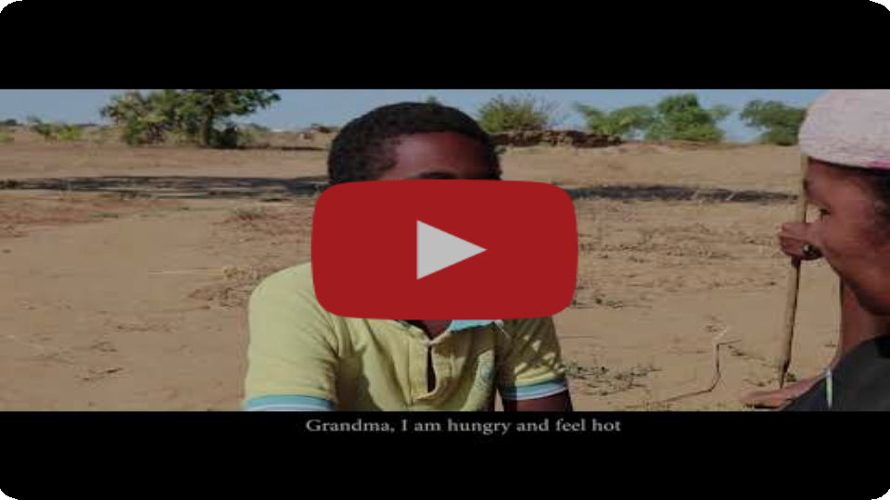

Copyright © 2022 Social Justice and Ecology Secretariat, Tous droits réservés

Veux tu changer comment tu reçois ces emails :
Tu peux actualiser tes préférences ou te désinscrire de cette liste.

